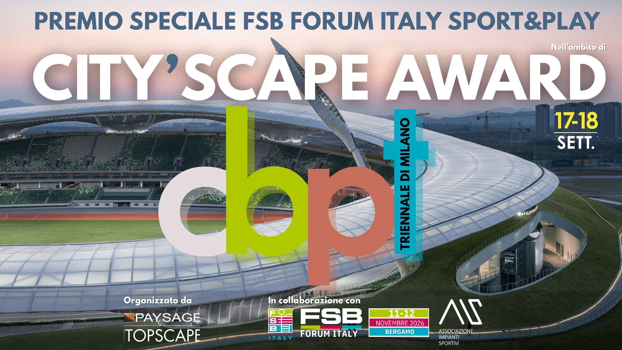
ESTRATTO BANDO CITY’SCAPE AWARD 2026

CITY’SCAPE AWARD 2026

CITY’SCAPE AWARD - PREMIO SPECIALE FSB FORUM ITALY SPORT&PLAY

CITY’SCAPE AWARD, prestigioso riconoscimento internazionale organizzato da PAYSAGE in collaborazione con il CNAPPC - Consiglio Nazionale degli Architetti, Pianificatori, Paesaggisti e Conservatori, rappresenta uno dei principali riconoscimenti internazionali dedicati all’architettura del paesaggio, alla rigenerazione urbana e alla progettazione dello spazio contemporaneo.

Nell’ambito dell’edizione 2026, il premio amplia il proprio ambito di ricerca introducendo la nuova
CATEGORIA S – PREMIO SPECIALE FSB FORUM ITALY SPORT&PLAY
sviluppata in collaborazione con Move City Sport, Koelnmesse Italia e AIS e dedicata all’architettura per lo sport, il gioco, il benessere e il tempo libero.

La nuova categoria nasce con l’obiettivo di valorizzare progetti capaci di interpretare in modo innovativo il rapporto tra sport, architettura, spazio pubblico e qualità urbana, riconoscendo il ruolo sempre più strategico che le infrastrutture sportive assumono nella trasformazione delle città e dei territori contemporanei.

Stadi, arene, impianti indoor e outdoor, playground, spazi per il fitness, piscine e strutture wellness rappresentano oggi molto più che semplici luoghi dedicati alla pratica sportiva: costituiscono dispositivi urbani, sociali e paesaggistici capaci di generare inclusione, benessere, rigenerazione urbana e nuove forme di utilizzo dello spazio collettivo.
Il Premio Speciale FSB Forum Italy Sport&Play intende quindi promuovere una visione evoluta dell’impiantistica sportiva contemporanea, premiando interventi che sappiano coniugare qualità architettonica, sostenibilità ambientale, accessibilità, innovazione tecnologica e capacità di produrre valore sociale e territoriale. Particolare attenzione sarà rivolta ai progetti in grado di integrare sport, paesaggio e spazio pubblico attraverso soluzioni progettuali innovative, resilienti e orientate alla qualità della vita urbana.

1_CITY’SCAPE AWARD: PREMIO SPECIALE FSB FORUM ITALY SPORT&PLAY
1.1 Ambiti di candidatura
All’interno della Categoria S di City’Scape Award potranno candidarsi progetti appartenenti ai seguenti ambiti:
S1: STADIUMS & ARENAS: grandi stadi e arene sportive
S2: INDOOR SPORT FACILITIES: architetture per lo sport indoor polifunzionali o specialistiche
S3: OUTDOOR SPORT&PLAY: impianti o campi sportivi outdoor, aree ludiche, playground, fitness
A titolo esemplificativo: campi da rugby, calcio, football, cricket, atletica leggera, equitazione, petanque, golf, basket outdoor, impianti per sport invernali, skatepark, spazi sportivi open air, …
S4: WATER, SPORT & LEISURE: piscine, spa, strutture wellness e termali

1.2 Criteri di valutazione
- qualità architettonica e progettuale;
- sostenibilità ambientale ed efficienza;
- accessibilità e inclusione;
- innovazione tecnologica;
- integrazione con il paesaggio e lo spazio pubblico;
- capacità di generare valore sociale, urbano e territoriale.

1.3 Scadenze e premiazione
Per la sola Categoria S - CITY’SCAPE AWARD: PREMIO SPECIALE FSB FORUM ITALY SPORT&PLAY, la scadenza per la presentazione delle candidature è fissata al 30 giugno 2026 ore 12.00.
Il progetto vincitore sarà annunciato nell’ambito di CITY’SCAPE SYMPOSIUM & AWARD in programma il 17 e 18 settembre 2026 alla Triennale di Milano e successivamente presentato durante la prima edizione di FSB Forum Italy, in programma l’11 e 12 novembre 2026 alla Fiera di Bergamo.

1.4 Cronoprogramma
- 3 giugno 2026: Apertura iscrizioni per la categoria S – CITY’SCAPE AWARD: PREMIO SPECIALE FSB FORUM ITALY SPORT&PLAY
- 30 giugno 2026: chiusura iscrizioni:
- 18 settembre 2026: annuncio progetti vincitori durante CITY’SCAPE SYMPOSIUM & AWARD – Triennale di Milano
- 12 novembre 2026: presentazione dei progetti vincitori durante FSB Forum Italy – Fiera di Bergamo

1.5 Modalità di partecipazione
Per la partecipazione al PREMIO SPECIALE FSB FORUM ITALY SPORT&PLAY è possibile scaricare al seguente link modelli/template che prevedono:
- Breve relazione di massimo 2500 battute, spazi inclusi (denominato nella cartella “Report”)
- Minimo 1 e massimo 3 tavole illustrative, all’interno delle quali è possibile inserire disegni di progetto, immagini, brevi didascalie, render. (denominato nella cartella “Board”)

LINK UTILI
Scopri di più su City’Scape Award – Cat. S
Consulta il Bando di City’Scape Award e vai alla categoria S
Iscriviti a City’Scape Award
Scarica i modelli (tavola e relazione)
Carica il progetto

